Занятие по рисованию «Жучки гуляют» для детей 3-4 лет.
Воспитатель- Артемова С.А.
Цель: продолжить обучать детей изображать знакомые формы, создавать композицию.
Оборудование: Наглядные картинки с насекомыми (муравей, бабочка, жук, пчела, стрекоза, комар, муха, гусеница), альбомный лист, гуашь, кисточка, баночка с водой.

Покажите детям изображения насекомых и предложите их назвать. Затем скажите: «Я буду рассказывать о насекомом, а ты угадай о ком идет речь. Это насекомое похоже на красивый цветок (бабочка), это насекомое живет в муравейнике (муравей), это насекомое похоже на вертолет (стрекоза), это насекомое делает мед (пчела), у этого насекомого шесть ног и плотные крылья (жук).
Рассмотрите с ребенком внимательно изображение жука, отметьте, что у него есть голова, туловище, шесть ножек, усы.
Прочитайте ребенку стихотворение:
Жук упал, и встать не может,
Смотрит, кто ему поможет.
«Жу–жу-жу, жу-жу-жу,
Я на солнышке лежу.
Предложите изобразить жучков, гуляющих по траве.
- Нарисовать круг – это будет туловище.
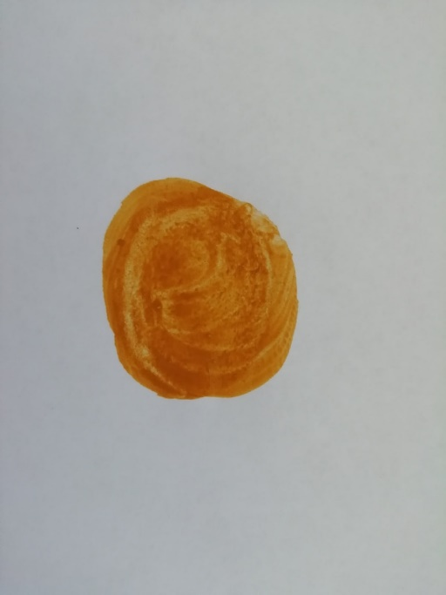

- Сверху маленький круг – это голова
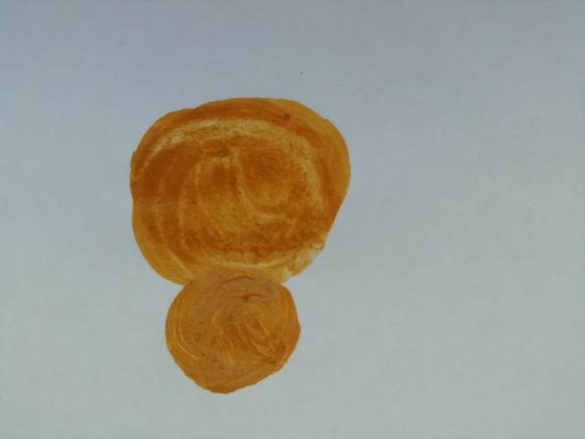
- Затем нарисовать ножки и усы жука в виде коротких линий
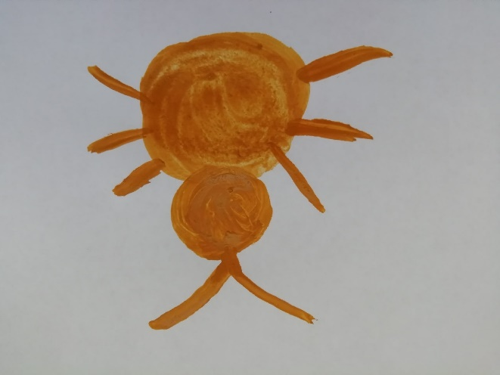
- Посоветуйте ребенку нарисовать ласковое солнышко и зеленую травку, и можно нарисовать еще других жуков.
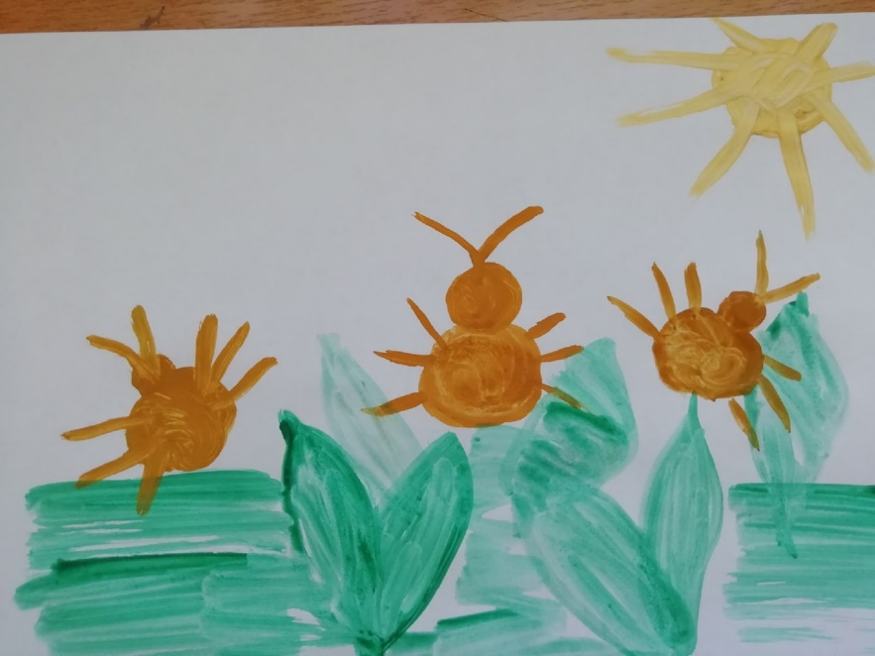
- Посчитайте сколько жуков получилось на рисунке.

